26. Fájlok 9.

A. A feladat
Ebben és a következő leckében a 2013. májusi emelt szintű informatika érettségi programozás feladatát fogjuk megoldani. Nyisd meg a választás.pdf fájlt, és olvasd el a teljes feladatot!

B. Adatok beolvasása
Első teendőnk az adatok beolvasása a szöveges fájlból. Ehhez először meg kell terveznünk, hogy milyen adatszerkezetben tároljuk az adatokat.
A szavazatokat a jeloltek[] listában fogjuk tárolni. Minden jelölthöz egy négyelemű lista fog tartozni, amelynek nulladik eleme a választókerületet, első eleme a jelöltre leadott szavazatok számát, második eleme a jelölt vezetéknevét, harmadik eleme a keresztnevét, a negyedik eleme pedig a jelölt pártját adja meg.
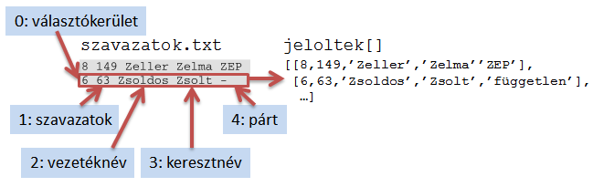
A függetleneknél a párt helyett csak egy vonal van a fájlban. Az utolsó két feladatban viszont ehelyett a független szót kell kiírni. Ezért mi már beolvasásnál átalakítjuk ezt, és a független szót tároljuk.
Kezdj új programot valasztas.py néven, és írd be az első feladat megoldását:
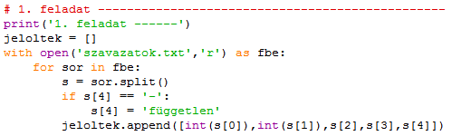
A szavazatok.txt fájlt olvasásra nyitjuk meg, majd végigmegyünk minden során. A sorokat szétvágjuk a split() metódus segítségével az s listába. A függetleneknél helyettesítjük a vonalat a független szóval. Az s első két elemét egész számokká alakítjuk, és az elemeket listaként hozzáfűzzük a jeloltek listához.
Futtasd le a programot, majd ellenőrzésképpen írasd ki a jeloltek listát!
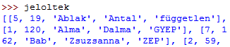
…

A második feladatban a jelöltek számát kell kiíratni. Ezt egyszerűen a jeloltek lista hosszával tudjuk meghatározni.
Írd be a második feladat megoldását az előző után, majd próbáld ki!
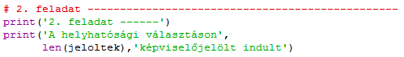

C. Keresés
A harmadik feladatban be kell olvasni egy vezeték és egy keresztnevet, majd megkeresni a névhez tartozó adatokat a jeloltek listában. Ha megtaláljuk, kiírjuk az adott nevű képviselőre leadott szavazatok számát. Ha nincs a listában, kiíratjuk, hogy nem szerepel.
Ezt a következő programrésszel tudjuk megtenni:
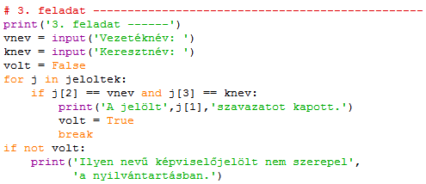
A volt változó jelzi, hogy megtaláltuk-e a listában a jelöltet. Induláskor hamisra állítjuk.
Ezután végigmegyünk a jelölteken. Ha megtaláljuk a jelöltet, kiíratjuk a szavazatainak számát, a volt változót igazra állítjuk, és kilépünk a for ciklusból (az utána következő jelölteket már nem kell vizsgálnunk).
Ha nem volt ilyen nevű jelölt, kiíratjuk a kért szöveget.
Megjegyzések:
- Ha a vezetéknév nem egyezik meg a jelöltével, a keresztnevet már nem vizsgálja a program, mert az and művelet eredménye már biztosan hamis lesz. Így gyorsabb lesz a keresés.
- Találat esetén nem muszáj megszakítani a ciklust (break), de a további elemek viszgálata már felesleges időpazarlás.
Írd be és futtasd a programot! Próbáld ki létező és nem létező jelölttel is!
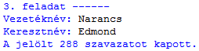
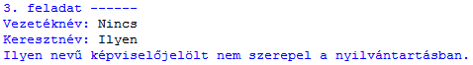
Vigyázz, a kis- és nagybetűknek is egyezni kell!
A további programrészek tesztelésénél elég Entereket nyomni a nevek helyett.

D. Részvételi arány
A negyedik feladatban a részvételi arány meghatározásához először felvesszük a választók számát, majd összeszámoljuk a szavazókat. Mivel érvénytelen szavazatok nem voltak, a szavazók száma megegyezik az összes szavazatok számával. Ezért először összeadjuk a jelöltek szavazatait, majd kiíratjuk a részvételi arányt.
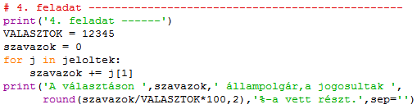
Írd be, majd próbáld ki a programot!
A feladatot a következő leckében folytatjuk. Addig gondolkodj az 5-7. feladatok megoldásán!

©Tóth József, http://tothj.uphero.com

